Tüketici Kredileri ve Konut Kredileri

Haziran 2019

Tüketici kredisi ve konut kredisi kullanan toplam kişi sayısı 19 milyon 735 bin kişi, kredi miktarı ise 376 milyar TL olarak gerçekleşmiştir.

Kullandırılan Miktar ve Kişi Sayısı

Nisan-Haziran 2019 döneminde 2,4 milyon kişiye, yaklaşık 38 milyar TL tutarında tüketici kredisi ve konut kredisi kullandırılmıştır. Toplam kişi sayısı bir önceki yılın aynı dönemine göre yüzde 3 oranında azalırken, bir önceki çeyreğe göre ise yüzde 2 oranında artmıştır. Tüketici kredisi ve konut kredileri bakiyesi bir önceki yılın aynı dönemine göre yüzde 5 küçülürken, bir önceki üç aylık döneme göre ise değişmemiştir.

Kullandırılan Kredi Miktarı ve Kişi Sayısı (Dönemsel)

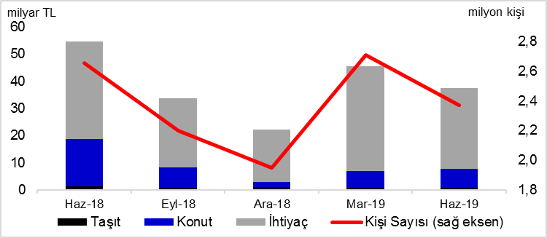

Nisan-Haziran 2019 dönemi sonu itibariyle tüketici kredileri ve konut kredileri bakiyesi 376 milyar TL, kredi kullanan toplam kişi sayısı ise yaklaşık 19 milyon 735 bin’dir. Kredi kullanan kişi sayısı bir önceki yılın aynı dönemine göre yüzde 11, kredi miktarı ise yüzde 31 oranında azalmıştır. Böylece 2019 yılının ikinci çeyreği itibariyle son bir yılda toplam 9 milyon 234 bin kişiye 139 milyar TL tutarında tüketici ve konut kredisi kullandırılmıştır.

Kullandırılan Kredi Miktarı ve Kişi Sayısı (Bakiye)

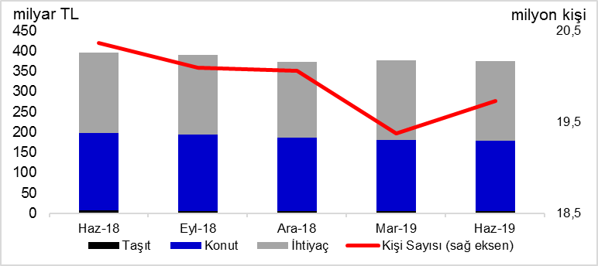
* 3 aylık dönem sonunda tüketici kredisi ve konut kredisi bakiyesi = Dönem başı değeri + dönem içinde kullandırılan kredi - dönem içinde geri ödemesi yapılan kredi
Bakiyeler itibariyle bakıldığında, bir önceki yılın aynı üç aylık dönemine göre taşıt kredileri yüzde 23, konut kredileri yüzde 9 azalırken, ihtiyaç kredileri ise değişmemiştir.

Mal ve Hizmet Gruplarına Göre Dağılım

Nisan-Haziran 2019 döneminde kullandırılan tüketici ve konut kredileri içinde ihtiyaç kredileri yüzde 80 ile en büyük paya sahiptir. Bunu sırasıyla, yüzde 18 ve yüzde 2 pay ile konut ve taşıt kredileri izlemektedir. Aynı dönemde 2,3 milyon kişi yaklaşık 30 milyar TL tutarında ihtiyaç kredisi, 47 bin kişi yaklaşık 7 milyar TL tutarında konut kredisi ve 14 bin kişi yaklaşık 1 milyar TL tutarında taşıt kredisi kullanmıştır.

Bir önceki yılın aynı dönemine göre ihtiyaç kredileri yüzde 17 oranında, taşıt kredileri yüzde 38 oranında, konut kredileri yüzde 61 oranında azalmıştır.

Mal ve Hizmet Gruplarına Göre Dağılım (milyar TL, yüzde)

Akım Bakiye

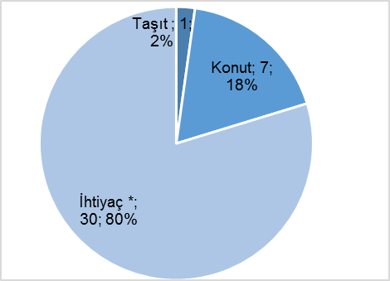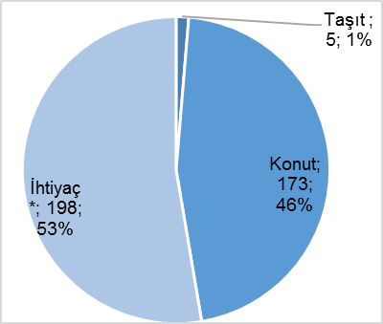
*Dayanıklı tüketim malları, mesleki amaç, eğitim, tatil, gıda, giyim vb. amaçlar için kullanılan krediler.

Nisan-Haziran 2019 dönemi içinde kullananlar bazında ortalama bireysel kredi yaklaşık 16 bin TL’dir. Bu büyüklük konut kredilerinde 145 bin TL, ihtiyaç kredilerinde 13 bin TL ve taşıt kredilerinde 61 bin TL olmuştur.

Mal ve Hizmet Gruplarına Göre Kişi Başı Ortalama Tüketici Kredileri ve Konut Kredileri (bin TL)
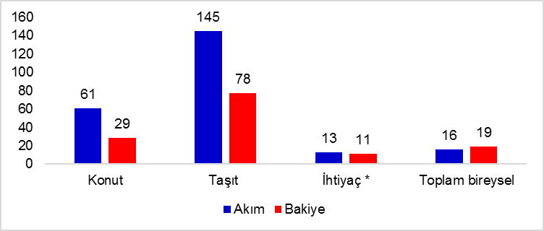
* Dayanıklı tüketim malları, mesleki amaç, eğitim, tatil, gıda, giyim vb. amaçlar için kullanılan krediler.

Nisan-Haziran 2019 dönemi sonundaki bakiye verilerine göre ortalama bireysel kredi miktarı 19 bin TL’dir. Bu miktar konut kredilerinde 78 bin TL, ihtiyaç kredilerinde 11 bin TL ve taşıt kredilerinde 29 bin TL’dir.

Vade Dağılımı

Nisan-Haziran 2019 dönemi içinde kullandırılan tüketici kredileri ve konut kredilerinde yüzde 25 pay ile en fazla tercih edilen vade dilimi 49-72 aydır. Bunu yüzde 18 pay ile 25-36 ay ve yüzde 14 pay ile 19-24 ay vade dilimleri izlemiştir.

Takipteki Tüketici Kredileri ve Konut Kredileri

Nisan-Haziran 2019 dönemi itibariyle yaklaşık 13 milyar TL olan takipteki krediler (idari+kanuni), tüketici kredileri ve konut kredileri toplamının yüzde 3,4’ünü oluşturmuştur.

Takipteki Kredilerin Bakiye Miktara Oranı (yüzde)

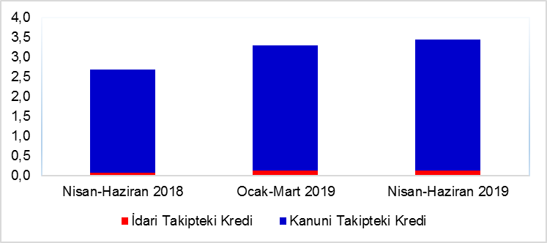

Nisan-Haziran 2019 döneminde kullandırılan tüketici kredileri ve konut kredilerinden kanuni takibe alınan kredi miktarı, bir önceki yılın aynı dönemine göre yüzde 27 oranında artarak 771 milyon TL olmuştur. Söz konusu kredilerin yüzde 2’sini taşıt, yüzde 16’sini konut, yüzde 81’ini ihtiyaç kredileri oluşturmuştur.

----------------------------------------------------------------
Önemli Not: Bu raporda yer alan istatistikler, Haziran 2013 dönemi itibariyle 36, Aralık 2013 dönemi itibariyle 34, Aralık 2013’den Mart 2014 dönemine kadar 33, Haziran 2014’ten Aralık 2014’e kadar 34, Mart 2015’ten Mart 2017’ye kadar 33, Haziran 2017 dönemi itibariyle 32 Türkiye Bankalar Birliği üyesi olan ve tüketici kredisi ve konut kredisi kullandıran banka verisinden oluşmuştur. Raporda yer alan istatistikler “Bankalarca Kamuya Açıklanacak Finansal Tablolar ile Bunlara İlişkin Açıklama ve Dipnotlar Hakkında Tebliğ”deki değişikliğe paralel olarak yayınlanmaktadır. Söz konusu Tebliğ kapsamında yayınlanan tüketici kredileri ve konut kredileri toplu sonuçları ile bu raporun toplulaştırılmış bakiye sonuçları arasında farklar bulunmaktadır. Bu fark bazı bankaların reeskontlarını henüz dağıtamamış olmasından kaynaklanmaktadır. Ayrıca, bu rapordaki bilgiler gerçek kişilerce kullanılan ve ticari amaçlı olmayan bireysel kredileri kapsamakta olup bireysel kredi kartları, personel kredi kartları ve kredili mevduat hesaplarını içermemektedir. Bazı bankaların, ilgili tebliğe göre hazırladıkları tüketici kredileri bilgileri kredili mevduat hesaplarını içermektedir; bu nedenle, bu raporda yer alan tüketici kredileri ve konut kredileri bilgileri ile bu konuda da farklılıklar oluşmaktadır. Kişi sayılarında herhangi bir tekilleştirme işlemi yapılmamaktadır.

Mevduat bankaları ile kalkınma ve yatırım bankalarını kapsamaktadır.

